湖南省地方标准
《大宗干散货水水中转环境保护技术规程》

编
制
说
明

湖南省交通规划勘察设计院有限公司
二O二二年八月

目 录
一、项目背景 1
二、工作概况 1
二、编制原则和主要内容依据 3
三、相关技术与经济影响 5
五、国内外现行相关法律、法规和标准情况 6
六、重大分歧及处理结果 7
七、实施地方标准的要求和措施建议 10
八、用户验证意见及现场照片 10

一、项目背景
内河货运以大宗干散货运输为主，历年来湖南省大宗干散货的运输量占水运货运总量在70%以上，而需要大宗干散货的工业绝大部分布局在湘江和其他河流的中、上游，省内各航线之间及与长江沿线都存在普遍的货物交流，由于内河航道通航等级不同，使得大宗干散货在大、小船舶之间中转过驳成为一种常态。目前，国内外均无针对大宗干散货水水中转运输环境保护的相关规范，散货水水中转的环境保护问题成为了运输主管部门难以监管的问题。
为深入贯彻落实习近平总书记提出的“守护好一江碧水”重要指示精神，积极响应国务院《关于依托黄金水道推动长江经济带发展的指导意见》与省委省政府相关指导意见，推进长江流域的生态修复、治理与保护，针对我省大宗干散货水水中转运输提出环境保护相关的技术规程，有十分重要的意义。
为此主编单位湖南省交通规划勘察设计院有限公司在省交通运输厅的支持下，以《岳阳大宗散货水上中转环保提质专题研究》为项目依托，申报了2019年度湖南省地方标准，于2019年9月进行开题，经省交通运输厅组织专家评审后，纳入《2020年度湖南省交通运输厅地方标准修订项目计划》，并在省市场监督局立项。编制组在总结现有水水中转作业环保提质改造成功经验并征求吸纳使用单位反馈意见的基础上，编写了我省地方标准《大宗干散货水水中转环境保护技术规程》（以下简称“规程”）。

二、工作概况
1、任务由来
为保护生态环境，规范大宗干散货水水中转作业，协调推进发展和保护，规范和引导省内的各经营企业的水水中转行为，湖南省交通运输厅归口申请的《湖南大宗散货水上中转环境保护技术规程》，获得湖南省市场监督局立项。
本规程对湖南省大宗干散货水水中转作业的环境保护进行了梳理，并提出了在水环境、大气环境、声环境、固体废弃物、生态环境和清洁生产方面的统一规范，通过制定统一标准，规定作业的环境及技术参数，保证作业过程中过程控制，减少污染物的产生，并减缓或消除对环境的影响。
2、协作单位
由主编单位湖南省交通规划勘察设计院有限公司牵头，岳阳市地方海事局、岳阳江南物流有限公司等单位成立了标准编制工作组，制定编制工作计划及内容。
3、主要工作过程
从2020年5月标准立项以来，标准编制工作组编写了工作计划和内容，并展开了大量调研工作，进行现场调研、实地考察等，组织行业主管部门、主要经营企业的管理、技术人员等进行多次研讨。
标准编写工作组以国家现行关于水运、港口工程环境保护有关的行业标准及岸电、船舶垃圾收集处理等现行环境保护政策为基础，开展现场调研和资料收集工作，其中对我省重要的水水中转区—岳阳城陵矶河段进行全面调研，并以江南物流有限公司的水水中转作业区为试点工程，征求环保、交通等行业管理部门意见，再结合全省开展的码头环保提质改造实践经验，进行本《规程》的编制工作，于2022年6月形成行业评审稿。
2022年6月21日，湖南省交通运输厅组织专家召开了本标准的行业审查会，评审认为标准起草单位体提供的资料齐全，标准格式符合要求，内容符合我省大宗干散货水水中转环保实际，可操作性强，专家组一致同意该标准通过评审，建议起草单位根据专家意见修改完善后，报湖南省市场监督管理局审查。编写组根据专家评审意见，将标准名称由立项时的《湖南大宗散货水上中转环境保护技术规程》修改为《大宗干散货水水中转环境保护技术规程》，并修改修完善后，于2022年8月形成本标准送审稿。

三、编制原则和主要内容依据
1、编制原则
（1）可操作性。《规程》在编制过程中，充分结合实际情况，以操作性强，实施性强的中心思想进行编制。
（2）明确定位。《规程》定位为地方标准，旨在起到对我省水水中转作业环境保护及浮吊船提质改造的指导作用及规范作用。
（3）协调发展。《规程》贯彻生态优先、绿色发展理念，旨在实现经济、社会、环境效益的“共赢”。
2、主要内容及编写依据
湖南大宗干散货水水中转环境保护是湖南水运行业环境保护的重要组成部分。制定水水中转环境保护技术标准，规范行业环境保护行为，对促进水运行业的全面、协调、可持续发展具有重要意义。新标准在制定过程中，遵循了国家环境保护法律、法规、标准和相关政策，征求了环境管理部门的意见和建议。总结了我省大宗干散货水水中转环境保护的成功经验，以适应我省经济社会的可持续发展需要。
本标准涵盖了大宗干散货水水中转作业范围内的环境保护技术要求和必要的环境保护措施，与现行标准相协调。标准共8章，主要包括规程的范围、规范性引用文件、术语和定义、总则、废水控制、粉尘控制、噪声控制、固体废弃物控制、生态保护、清洁生产和环境风险。各主要内容的编写依据如下：
- 第1章范围，明确了《规程》涵盖了哪些方面的技术要求及其适用范围。
- 第2章规范性引用文件。文本直接引用了其中标准规范的文件，作为“规范性引用文件”，列出了引用的11个主要规范性文件。
- 第3章术语和定义，明确了《规程》涉及的9个术语及其定义。
- 第4章总则，规定了关于环境保护原则、生态保护、清洁生产及经营企业责任体系等相关方面的条款共7条。
- 第5章废水控制，明确了关于污废水类型及其处理标准、排放要求等一般规定，提出了生活污水、初期雨水和冲洗水的产生量计算方法、各类污染物浓度及其处理工艺流程、雨水收集系统布置要求等，共有24条。文本中表1污水主要污染物浓度取值，数据来源于多次浮吊船污水取样检测，表中列示数据范围为检测结果，可供参考。
- 第6章粉尘控制，明确了关于粉尘清理、除抑尘设施、排放标准等一般规定，提出了煤炭、矿石、砂石及散粮装运输设备作业产生的扬尘控制措施及停止作业、启动应急措施的工况情况，共有8条。
- 第7章噪声控制，明确了主要噪声控制点、装运输设备降噪要求及排放标准等一般规定，提出了作业设备降噪措施、作业人员防护措施及作业区避噪布置等，共有8条。
- 第8章固体废弃物控制，明确了中转作业物料防洒落要求、生活垃圾收集转运等一般规定，提出了生活垃圾、生产固体废弃物生产量计算方法、垃圾分类要求等，共有7条。
- 附录，给出了危险废物转移联单格式。

四、相关技术与经济影响
1、技术影响
《规程》地方标准梳理总结了我省大宗干散货水水中转环境保护方面的相关应用成果，参考了《水运工程环境保护设计规范》、《河港总体设计规范》、《煤炭矿石码头粉尘控制设计规范》等相关标准规范，对规范大宗干散货水水中转作业环保提质方面，进行了有益的探索总结，有利于规范水水中转作业行为。同时，填补了行业关于大宗干散货水水中转运输规范的空白，系统整理了成熟、有效、环保的技术，将大大提高大宗干散货水水中转生产向环保型生产转型。
2、经济影响
（1）可有效降低散货的损耗，浮吊船上增加可调节挡板，在减少粉尘扬尘的同时，可大大降低物料落入水体的损耗量。
（2）有利于企业降本增效。清洁能源建设将减少环境污染，降低能耗。水水中转作业对比码头中转运输，成本低，效率高，具有较强经济效益。
（3）有利于加强行业管理。规程让行业管理更清晰，管理部门根据规程的事项逐项检查，有据可依，为管理提供有效抓手，保护环境，产生较好的生态效益、社会效益。

五、国内外现行相关法律、法规和标准情况
本标准是国内第一本对大宗干散货水水中转环境保护提出技术要求的标准。
对于码头、干散货运输等环境保护设计，我国已发布了如下行业规范性文件：
1）《水运工程环境保护设计规范》（JTS149-2018）；
2）《河港总体设计规范》（JTS166-2020）；
3）《煤炭矿石码头粉尘控制设计规范》（JTS156-2015）；
4）《港口码头水上污染事故应急防备能力要求》（JT/T451-2017）；
5）《船舶水污染物内河港口岸上接收设施设计指南》（JTS/T 175-2019 )；
6）《码头船舶岸电设施建设技术规范》（JTS155-2012）
在遵循上述国家、交通运输部及各省市行业有关规范标准基础上，为规范和引导大宗干散货水水中转环境保护，制定了本标准。本文件符合现行法律法规和强制性标准，不存在与现行法律法规和强制性标准违背之处。

六、重大分歧及处理结果
1、征求意见及落实情况
本标准在编写完成初稿后，首先在编制组内部进行了广泛讨论，提出了征求意见稿，在征求了本标准的主要应用单位、管理部门及相关企业的意见后，修改完成行业评审稿。共收集到各单位意见11条，无重大分歧。
本次主要征求了用环境、交通管理部门及行业相关企业的意见，详细建议及其落实情况见下表。
征求意见落实情况表
章号 | 条款号 | 收集到的建议 | 落实情况
一、岳阳市生态环境局
5 | 5.1.4（关于环境风险应急预案的责任主体） | 运营单位建议修改为“业主单位”，业主单位作为主体，应承担主体责任。 | 根据《港口经营管理规定》（交通运输部令2020年第21号）第二十九条，港口经营人是应急预案的责任主体，全文统一称为“经营企业”，应急预案 相关要求调整至4.4条。
6 | 6.2.3 | 增加：重污染天气期间，应按当地政府应急预案要求启动停止作业的应急措施。 | 已按建议补充到6.1.6条。
二、岳阳市地方海事局
3 | 3.0.3 | 建议删除过驳平台的定义，湖南目前无过驳平台，所有散货的过驳均由浮吊船舶完成，建议删除并将后面的过驳平台改成浮吊船。 | 按建议修改，术语及正文中删“过驳平台”，相应替换为“浮吊船”。
4 | 4.0.1 | 总则：4.0.1在为大宗散货水上中转作业中，设置......设施及措施，建议修改为：采取...措施，设置...设施。 | 4.1条已修改为：设置标准明确、技术先进、经济合理的环境保护设施，采取有效控制措施。
5 | 5.1.1 | 使用清洁能源后的过驳平台不考虑含油污水收集及处理，建议修改为：使用清洁能源后的浮吊船本身不产生含油污水，外来作业船舶的含油污水委托有资质的第三方收集及处理。 | 已修改至5.1.2条。
5 | 5.1.3 | 污废水收集上岸后优先考虑处理后分类回用，回用水......中相应标准的要求:建议修改为：初期雨水及冲洗水收集后优先考虑处理后分类回用，回用水水质应满足《城市污水再生利用 城市杂用水水质》（GB/T18920-2002)中相应标准的要求；生活污水收集后，如具备纳管条件，集中上岸......；如不具备纳管条件，委托有质资的第三方处理。 | 按建议分生活污水、初期雨水及冲洗水（即生产废水）分别说明处理及排放要求并细化，其中生活污水见5.1.4条，生产废水见5.1.6条。
5 | 5.3.3.2 | 甲板面应有一定坡度，便于雨水汇集至导排槽、排水孔处。建议修改为：甲板四周设置围堰，便于雨水汇集至导排槽、排水孔处。 | 按建议修改，见5.3.3条。
10（环境风险） | 10.2 | 一般规定 建议删除：10.2.2、10.2.3、10.2.4、10.2.5、10.2.6，普货作业可不布置围油栏。 | 环境风险调整为第11章，删除围油栏相关条款要求。
三、湖南至友物流有限公司
4 | 4.0.3 | 大宗散货水上过驳平台应配备岸电，装卸设备进行“油改电”改造，货船停泊作业时须使用岸电。建议增加岸电设施建设，并包含装运货船的充电设施。 | 过驳平台上的岸电设施可供装运货船充电。
四、长沙源进水上运输有限公司
5 | / | 规程仅对浮吊船舶含油废水、生活污水的收集处理进行了规定，建议对往来货船的污水进行规定。 | 往来货船船舶污染物委托有资质的第三方收集及处理。
五、湖南省八达物流有限公司
6 | 6.2.1.5 | 在散货装卸作业时……不洒落至水体。建议增加“侧向挡板加长长度不影响货船停靠与正常货物装卸” | 已修改至6.2.1条
2、行业评审意见及落实情况
2022年6月21日，湖南省交通运输厅组织专家召开了本标准的行业审查会，评审意见及建议落实情况见。
行业评审意见落实情况表
序号 | 意见 | 落实情况
1 | 标准起草单位提供评审的资料齐全，标准编写格式符合GB/T1.1-2020《标准化工作导则第1部分：标准化文件的结构和起草规则》的要求。 | 同意。
2 | 该标准从水、大气、噪声、固体废弃物等方面对大宗干散货水水中转环境保护污染防治要点进行梳理，并规定污（废）水、粉尘、噪声和固体废弃物等环境保护技术内容，符合我省干散货水水中转环保实际，可操作性强。 | 同意。
3 | 该标准的制定，为我省大宗干散货水水中转环境保护提供了技术支撑，对我省大宗干散货水水中转环境保护的规范管理、质量提升有积极的指导作用。 | 同意。
4 | 建议标准名称修改为“大宗干散货水水中转环境保护技术规程”；整合生态保护、清洁生产、环境风险等章节内容至总则，并进行完善。 | 已将标准名称由《湖南大宗散货水上中转环境保护技术规程》修改为《大宗干散货水水中转环境保护技术规程》；  已将生态保护、清洁生产、环境风险等章节内容整合至第4章总则，其中生态保护整合成4.2条，清洁生产整合至4.3、4.4、4.5条，环境风险整合至4.6条，规定了经营企业的风险责任。

七、实施地方标准的要求和措施建议
标准实施前，应开展足够的宣传贯彻活动，在湖南省交通行业内组织相关经营企业开展宣讲会和培训。

八、用户验证意见及现场照片
用户验证意见收集选择了岳阳江南物流有限公司，该企业是为贯彻省政府主要领导视察“一湖四水”时的重要指示，对接湖南省长江经济带建设，加快岳阳长江中游交通物流枢纽城市建设，推进岳阳港航业供给侧结构性改革，按照“政府引导、市场运作、依法依规、规范操作”的原则，整合东洞庭湖浮吊行业优质资产，于2016年11月成立的一家以水上过驳为主业的股份制现代港口物流企业，是长江中游及洞庭湖最大的水上物资过驳基地。拥有各类大型浮吊设备40台套，总功率超过5000千瓦，净资产过亿元，吞吐量超过六千万吨。
根据环保提质技术规程，岳阳江南物流有限公司系统梳理了过驳作业的各个产污环节，及减缓过驳作业的环境影响的措施，以此为依据，改进了全面的环保提质改造。改造后，环保效益明显。
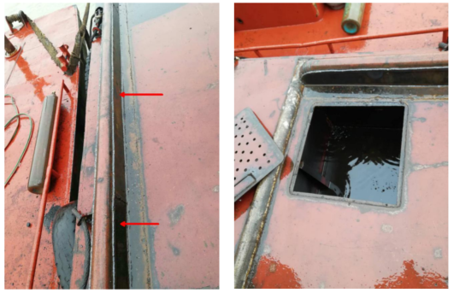
图1 甲板污水回收系统甲板围堰及沉淀箱
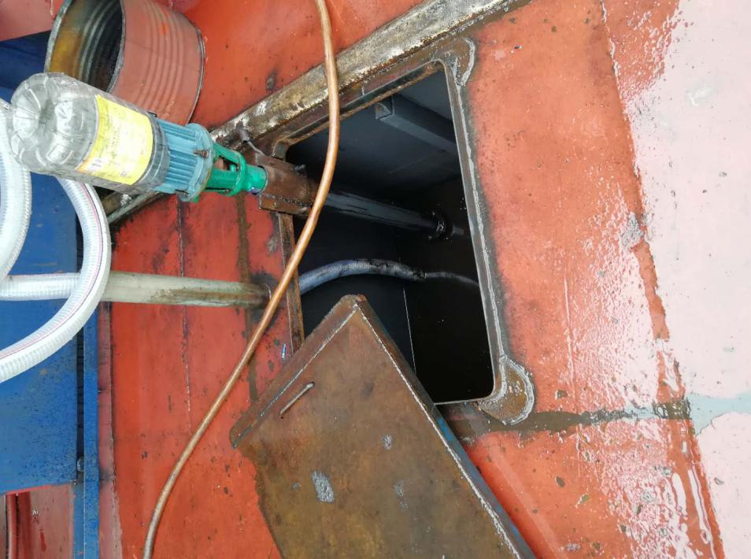
图2 甲板污水回收系统存水箱及泥浆泵
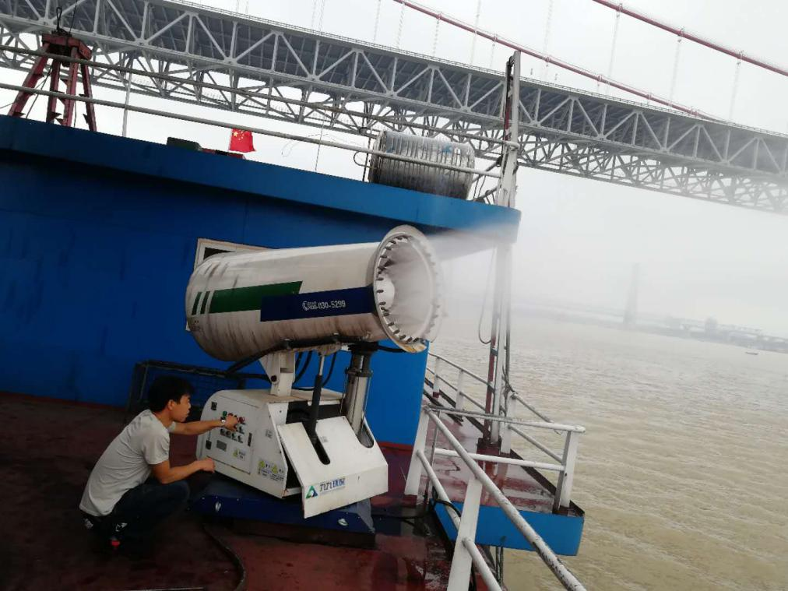
图3雾炮机

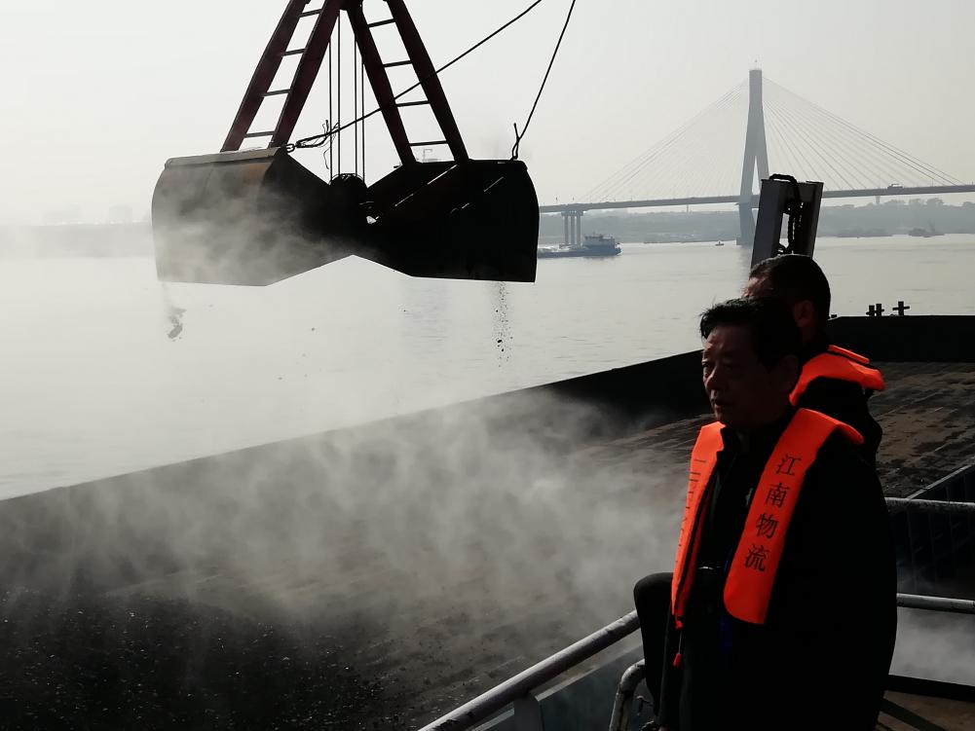
图4雾炮机工作效果

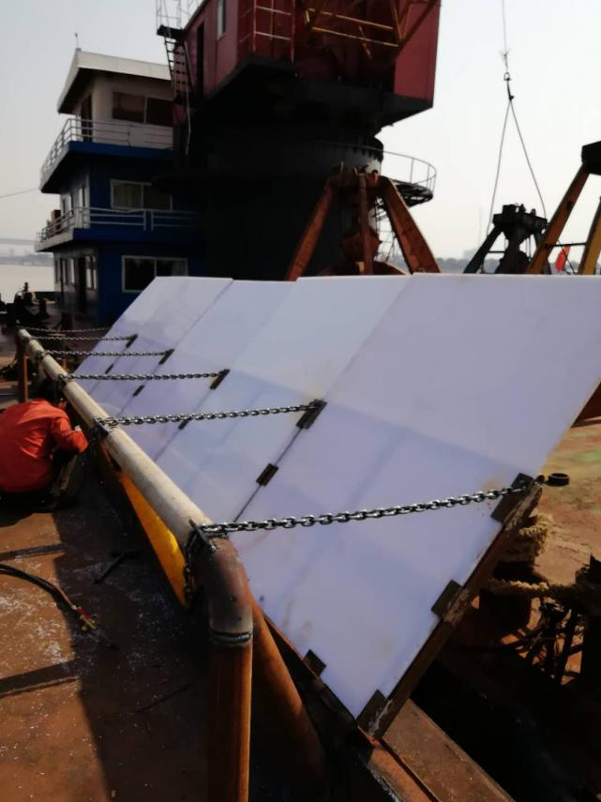
图5 可调式专用挡料板

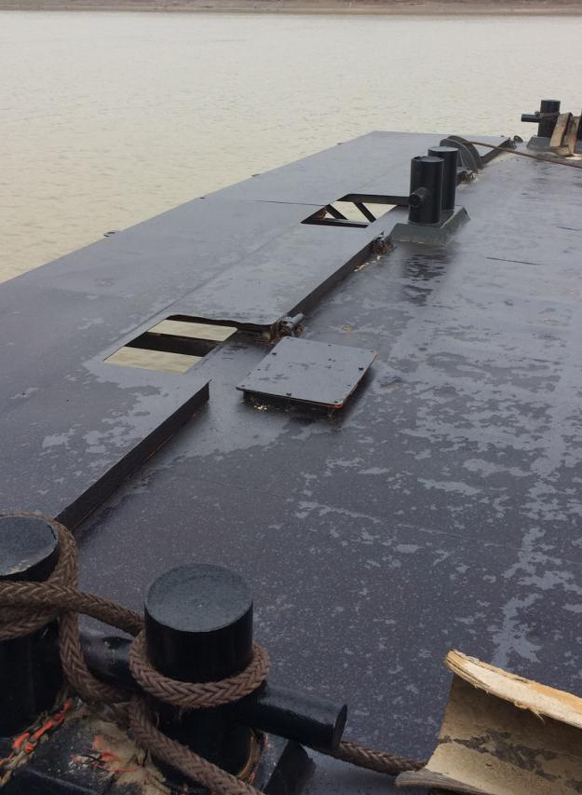
图6 浮吊甲板加长

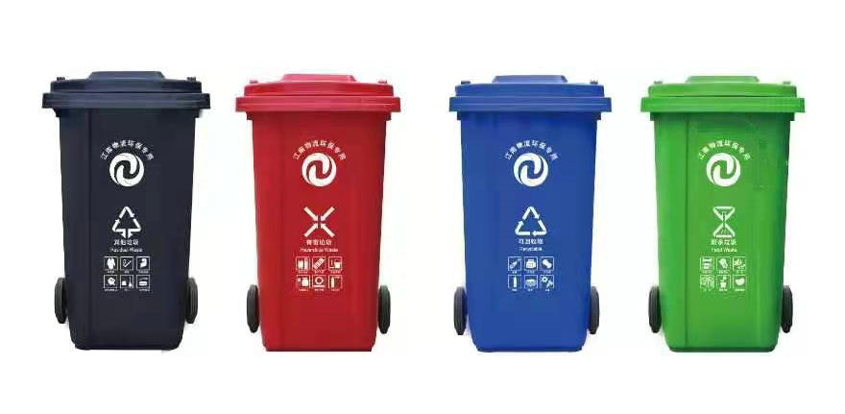
图7 浮吊船舶生活垃圾分类回收箱

